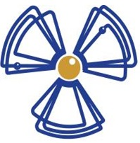
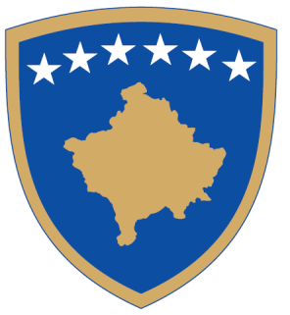
Republika e Kosovës
Republika Kosova - Republic of Kosovo
Qeveria – Vlada – Government

Zyra e Kryeministrit / Ured Premijera / Office of the Prime Minister

Agjencia e Kosovës për Mbrojtje nga Rrezatimi dhe Siguri Bërthamore
Kosovska Agencija za Zastitu od Zracenja i Nuklearnu Bezbednost
Kosovo Agency for Radiation Protection and Nuclear Safety

Aneksi VII i Udhëzuesit Nr. 01/2020 F- 11 -

APLIKACIONI PËR NJOHJEN E EKSPERTËVE TË JASHTEM PËR MBROJTJE NGA RREZATIMI JONIZUES DHE EKSPERTËVE TË FIZIKËS MJEKËSORE

- TË DHËNAT E APLIKUESIT:

Emri dhe mbiemri: | Të dhënat e kontaktit:  Tel:  E-mail:
Qyteti: |  | Kodi postar:
Rruga dhe numri:

- LISTA E PRAKTIKAVE PËR TË CILAT KËRKOHET NJOHJA:

Mjekësi: |  | Industri dhe te tjera:
Radiologji diagnostike | ☐ | Radiografi industriale | ☐
Radiologji intervenuese | ☐ | Teknika të njehësimit | ☐
Mjekësi Bërthamore | ☐ | Teknika të hapjes së puseve | ☐
Radioterapi/Onkologji | ☐ | Menaxhim të mbetjeve radioaktive dhe dekomisionim | ☐
Te tjera (specifiko): | ☐ | Të tjera (specifiko): | ☐

- LISTA E DOKUMENTACIONIT PER NJOHJE SI EKSPERT PER MBROTJE NGA RREZATIMI JONIZUES:

☐ Një kopje të Pasaportës
☐ Njohjen si Eksperti i Mbrojtjes nga Rrezatimi Jonizues ose Eksperti i Fizikës Mjekësore nga shteti i origjinës
☐ Përkthimi në gjuhën shqipe ose serbe dhe noterizimi i certifikatës si Eksperti i Mbrojtjes nga Rrezatimi Jonizues ose . Eksperti i Fizikës Mjekësore të lëshuar nga autoriteti kompetent i vendit të origjinës;
☐ CV/Rezymenë e punës
☐ Dëshminë nga gjykata se nuk është duke u zhvilluar procedurë penale
☐ Deklarata nën betim
☐ Dokumente shtese (specifiko): ________________________________________________________________

- VERIFIKIMI I PERSONIT FIZIK :

Emri mbiemri dhe nënshkrimi:  ______________________________  _______________________________ | V.V. | Data:______/_______/________

